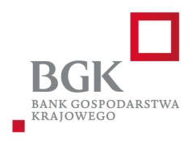

Pierwszy biznes - Wsparcie w starcie II

-1 grudnia(piątek) o godzinie 11:00 w siedzibie Bydgoskiej Agencji Rozwoju Regionalnego przy ulicy Unii Lubelskiej 4c, w Bydgoszczy ogranizowana jest prezentacja dla zainteresowanych programem ”Pierwszy Biznes-Wsparcie w Starcie”.

- Pożyczka na podjęcie działalności gospodarczej lub utworzenie stanowiska pracy dla bezrobotnego dla bezrobotnych, studentów i absolwentów.

-Maksymalna kwota pożyczki to 87 tysięcy złotych.

-Preferencyjne warunki – oprocentowanie 0,4375% w skali roku.

-Okres spłaty do 7 lat.

-Projekt organizowany przez Ministerstwo Rodziny Pracy i Polityki Społecznej oraz Bank Gospodarstwa Krajowego.

www.ecdf.pl/pozyczki

Email:pozyczki@ecdf.pl

Tel 61 226 13 40

